יצירת קובץ מקרן ppsx לקובץ פאוור פוינט

יצירת קובץ "מקרן" אשר בהפעלתו מציג את המצגת ישירות ללא הפעלת תוכנת פאוורפוינט.

בסיום יצירת המצגת יש לבצע את הפעולות הבאות:
- קובץ -> שמירה בשם
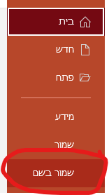
יש ללחוץ על "עיון"
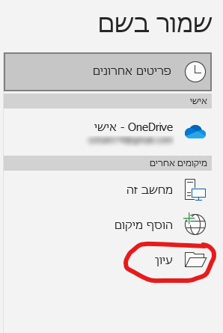
- בחלון שנפתח יש לתת שם לקובץ
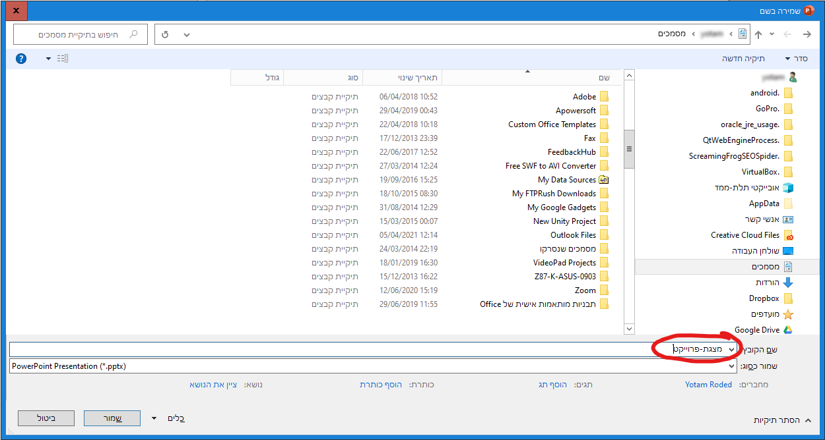
- בתפריט "שמור כסוג" יש לבחור בפורמט PPSX
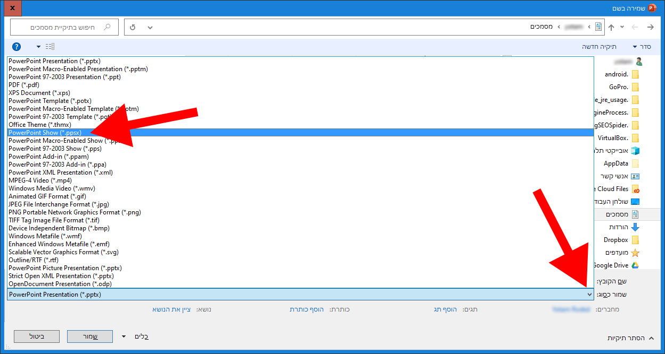
- הקובץ ישמר, דאבל קליק על אייקון הקובץ יפתח ישירות את המצגת ללא פתיחת פאוור פוינט ואז הפעלת המצגת
- לעריכת הקובץ יש לפתוח את תוכנת פאוור פוינט ומתוכה לפתוח את קובץ ה-PPSX
- למען הסדר הטוב והשקט הנפשי מומלץ לשמור את כל קבצי המצגת באותה תיקיה ולנייד את התיקייה הדיסק און קי במקרה של הצגת המצגת במחשבים חיצוניים

